**Tìm hiểu Convolutional Neural Network**

1. **Giới thiệu qua CNN**

* CNN là kế thừa và mở rộng của Neural Network bằng cách sử dụng thêm một loại Layer là Convolution Layer: layer này giúp mô hình cải thiện khả năng xử lý, những cái sự phức tạp trong hình dáng, độ lớn, góc nhìn của đối tượng của bức ảnh.
* CNN giải quyết những hạn chế Neural Netwwork gặp phải:
  + Giúp mô hình có cái nhìn tổng quan
  + Trong Neural Network khi đưa dữ liệu vào để train thì phải làm phẳng dữ liệu dẫn đến mất rất nhiều thông tin về mặt không gian và thời gian nhưng CNN lại không như vậy vì dữ liệu đầu vào có số chiều như nào thì đưa vào mô hình với số chiều như vậy.

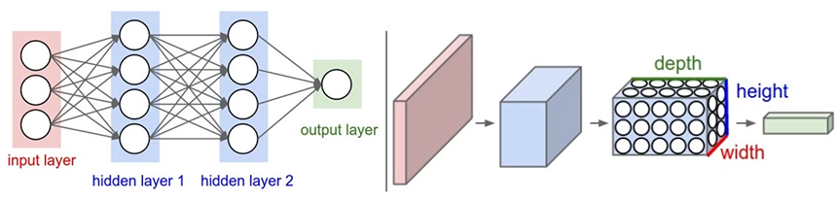

1. **Kiến trúc CNN**

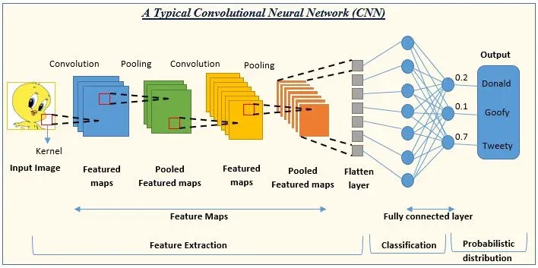

* Khác với Neral Network là CNN có thêm phần Feature Extraction ở trước

**2.1 Convolutional operation (Nguồn tham khảo:** [**tại đây**](https://indoml.com/2018/03/07/student-notes-convolutional-neural-networks-cnn-introduction/)**)**

* **Basic Convolution Operation**

B1: Chồng Filter lên đầu vào, thực hiện phép nhân từng phần tử và cộng kết quả.

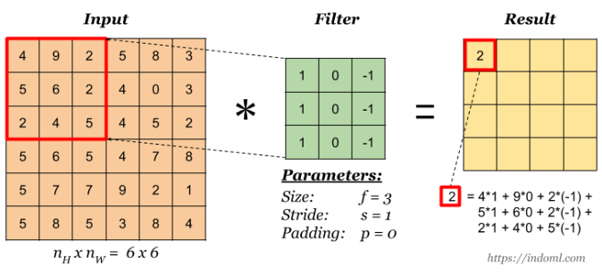

B2: Di chuyển Filter sang phải 1 vị trí(theo cài đặt Stride) và thực hiện phép tính tương tự như B. Và cứ tiếp tục như vậy

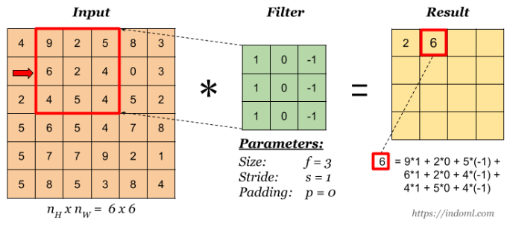

* **Stride:** Stride điều chỉnh số lượng ô mà Filter di chuyển trong đầu vào để tính toán ô tiếp theo trong kết quả

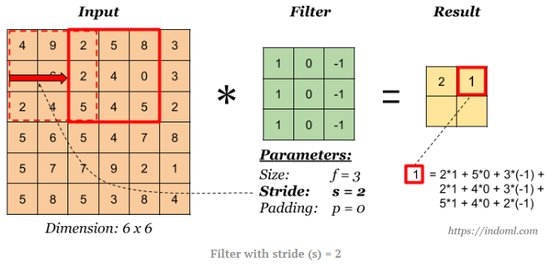

* **Padding:** một số lợi ích của Padding

Nó cho phép chúng ta sử dụng lớp CONV mà không nhất thiết phải thu hẹp chiều cao và chiều rộng của khối lượng. Điều này rất quan trọng để xây dựng các mạng lưới sâu hơn, vì nếu không thì chiều cao/chiều rộng sẽ thu hẹp khi chúng ta đi đến các lớp sâu hơn.

Nó giúp chúng ta giữ nhiều thông tin hơn ở đường viền của hình ảnh. Nếu không có phần đệm, rất ít giá trị ở lớp tiếp theo sẽ bị ảnh hưởng bởi các pixel như các cạnh của hình ảnh.

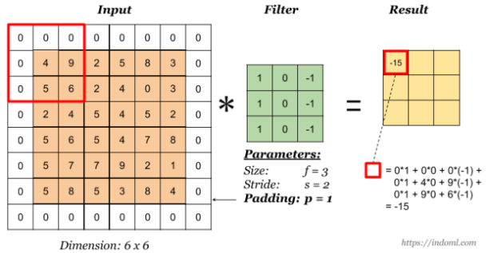

* **Calculating the Output Dimension**

Kích thước đầu ra được tính theo công thức sau:

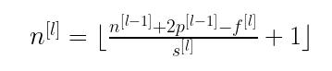

* **Convolution Operation on Volume**

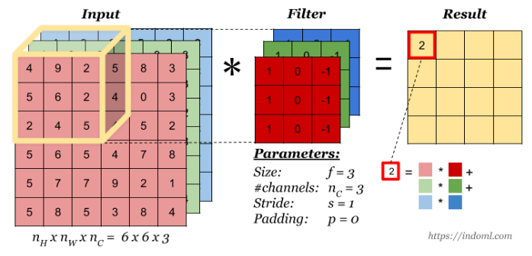

* **Convolution Operation with Multiple Filters**

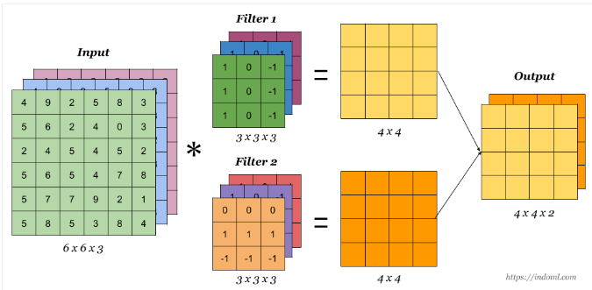

* **1 x 1 Convolution**

Làm phẳng hoặc “merge” các kênh lại với nhau, có thể tiết kiệm các phép tính sau này trong mạng:

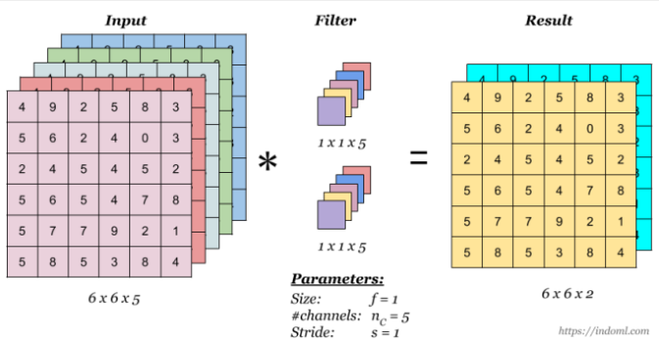

* **One Convolution Layer**

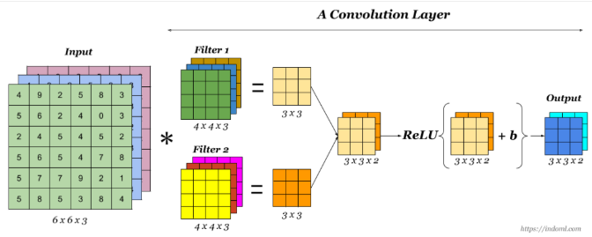

* **Sample Complete Network**

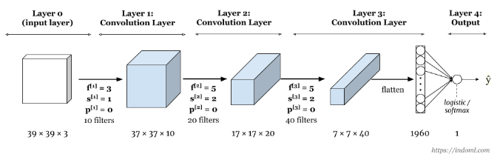

* **Pooling Layer**

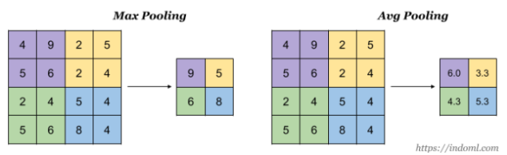

2.2